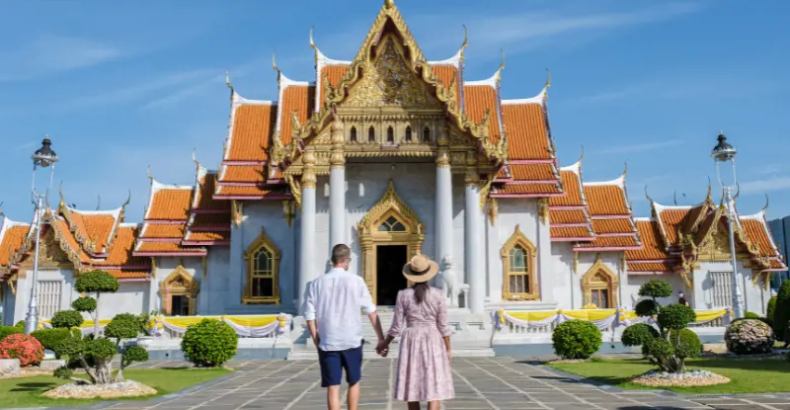 | 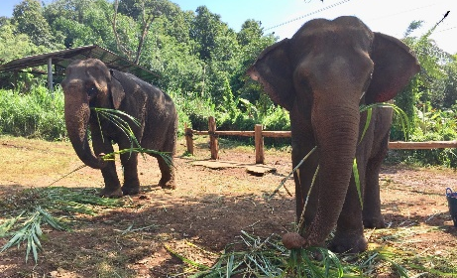
 | 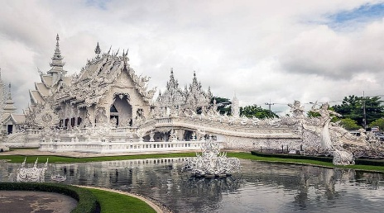

Tailandia…Luna de Miel
Bangkok, Chiang Rai y Chiang Mai
6 días – 5 noches

ITINERARIO
Ref. LCVAE-BCRCM
Salidas en servicio privado: diarias.
Vigencia: 01 de noviembre 2025 al 31 de octubre 2026.

DIA 1 LLEGADA A BANGKOK
Llegada al aeropuerto de Bangkok donde los espera su guía de habla hispana y traslado al hotel. Tiempo libre hasta el check-in en el hotel, habitaciones disponibles a partir de las 15:00 hrs. Alojamiento.

DIA 2 BANGKOK
Después del desayuno, visita a tres de los templos budistas más inusuales empezando por Wat Traimit. Situado en el extremo de Chinatown, en Yaowarat Road, cerca de la estación de tren Hualampong, Wat Traimit alberga el Buda de oro macizo más grande del mundo, midiendo casi cinco metros de altura con un peso de cinco toneladas y media. Luego, la excursión continuará hacia Wat Pho, el templo más grande de Bangkok, el templo del enorme Buda reclinado y los Chedis de los Reyes, este se encuentra detrás del Templo del Buda, es uno de los mayores templos de la ciudad y famoso por su gigantesco Buda reclinado que mide 46 metros de largo y está cubierto de oro. A continuación, se visitará el Palacio Real, que es, sin duda, el monumento más famoso de la ciudad. Construido en 1782, y por 150 años la casa del rey de Tailandia, la corte real y la sede administrativa del gobierno, el Gran Palacio de Bangkok es un edificio antiguo que sigue impresionando a sus visitantes con su hermosa arquitectura y detalles. Dentro del complejo, se encuentra Wat Phra Kaew o el Templo del Buda Esmeralda (oficialmente conocido como Wat Phra Sri Rattana Satsadaram), considerado como el templo budista más importante de Tailandia, consagra la imagen de un muy reverenciado Buda meticulosamente tallado en un solo bloque de jade. Tarde libre. Alojamiento.

DIA 3 BANGKOK – CHIANG RAI
Después del desayuno traslado al aeropuerto para tomar el vuelo:
Bangkok – Chiang Rai (vuelo no incluido, consultar suplemento).
Bienvenida por nuestro guía de habla hispana. Salida a Chui Fong, un hermoso lugar con campos donde se cultiva té. En un ambiente rodeado de plantaciones en las laderas de pequeñas colinas, podrán disfrutar de varias delicias como helado de té, torta de té (no incluidos). Almuerzo en el restaurante local cercano. Pasaremos por un museo de opio antes de salir hacia el distrito de Mae Chan al norte de Chiang Rai. Luego continuaremos a pie, subiendo por las colinas a través de calles angostas para visitar una aldea de las minorías étnicas Akha y Yao. Nuestro último destino del día será una de las aldeas Karen, donde conoceremos a esta famosa tribu montañera – el grupo étnico minoritario más grande de Tailandia. Esta tribu originaria de Tíbet emigró a lo que hoy se conoce como Myanmar hace unos dos mil años. Durante el siglo XVIII, se estima que el conflicto político y la persecución fomentaron su migración masiva hacia el norte de Tailandia, donde todavía hoy en día se encuentran sin un estado residencial oficial. La tribu es más reconocida por las mujeres Kayan – un subgrupo de los Po (Karen rojo) – cuyos cuellos están adornados en anillos de latón. A veces hasta empezando desde los cinco años, la presión constante empuja sus clavículas y costillas hacia abajo, dando la impresión de un cuello extendido; la razón detrás de su apodo ‘mujeres jirafa’ – una vista asombrosa. Al concluir, traslado de regreso al hotel.
Cena y alojamiento en hotel.

DIA 4 CHIANG RAI – CHIANG MAI
Desayuno en el hotel. En la mañana nos trasladaremos al muelle y tomaremos un placentero paseo en bote tradicional por el río Kok visitando las tribus Karen que viven en cabañas de bambú en plena selva. Continuaremos con la visita al Templo Wat Rong Suea Tean, también conocido como el Templo Azul, otro templo budista moderno inusual que se distingue por su intenso color azul y sus estatuas elaboradas. Continuamos, visitando el famoso templo blanco de Wat Rong Khun.
Después de la visita, nos dirigiremos desde Chiang Rai a Chiang Mai por carretera (3 horas).
Llegada a Chiang Mai y almuerzo en restaurante local. Visita al complejo de templos Wat Doi Suthep, el más conocido de Chiang Mai, situado en la cima de una pequeña colina a 15 Km al noroeste de la ciudad. Cena en el hotel. Alojamiento.

DIA 5 CHIANG MAI
Desayuno en el hotel. Por la mañana visitaremos algunas fábricas de artesanías, donde veremos el proceso del trabajo local. También se visita una fábrica de esculturas de madera donde es posible comprar antigüedades birmanas. Salida hacia el valle de Mae Sa visitando la granja de las orquídeas.
Almuerzo en restaurante local. Después nos trasladaremos al santuario de elefantes para aprender sobre estos animales y realizar diversas actividades, incluso darles comida y tomar un baño, una experiencia inolvidable. Cena Kantoke. Regreso al hotel. Alojamiento.

DIA 6 CHIANG MAI – SALIDA
Desayuno en el hotel. Traslado al aeropuerto de Chiang Mai para conectar con el vuelo a su próximo destino.

Fin de nuestros servicios.

PRECIOS POR PERSONA EN USD
Nota: Los precios no aplican en Navidad, Año Nuevo (22 DIC’25 – 05 ENE’26).

VIGENCIA: 01 NOVIEMBRE 2025 AL 31 MARZO 2026
SERVICIOS TERRESTRES | CATEGORIA DE HOTEL
SERVICIOS TERRESTRES | DELUXE | GOLD DELUXE
Habitación Doble | $2,330 USD | $2,510 USD

VIGENCIA: 01 ABRIL AL 31 OCTUBRE 2026
SERVICIOS TERRESTRES | CATEGORIA DE HOTEL
SERVICIOS TERRESTRES | DELUXE | GOLD DELUXE
Habitación Doble | $1,615 USD | $1,720 USD

SUPLEMENTO, VUELOS DOMESTICOS:
Bangkok-Chiang Rai 210 USD por persona, impuestos incluidos, en clase turista.

EL PRECIO DEL VIAJE INCLUYE
- Alojamiento y alimentos (sin bebidas) como se indica en el itinerario.
- Traslados, visitas y excursiones con guía de habla hispana en servicio privado.
- Entradas a los sitios de interés durante las visitas y excursiones.
- Impuestos habitaciones, VAT y manejo de equipaje.
- AMENIDADES ESPECIALES PARA LUNA DE MIEL EN LOS HOTELES.
EL PRECIO DEL VIAJE NO INCLUYE:
- Vuelos internacionales para llegar a Bangkok y salir de Chiang Mai, Tailandia.
- Vuelo domestico Bangkok-Chiang Rai, consultar suplemento.
- Visitas o actividades opcionales
- Impuestos internacionales y domésticos de aeropuertos.
- Gastos de índole personal como bebidas, extras, regalos, lavandería en hoteles, etc.
- Alimentos no mencionados en el programa.
- Propinas a nuestros guías y conductores.
- Todos los conceptos no mencionados en SERVICIOS INCLUIDOS.
- Visa de Tailandia.
- Seguro de asistencia en viaje, sugerimos adquirir uno, al momento de iniciar la reserva de su viaje.

HOTELES PREVISTOS O SIMILARES
La solicitud de cambio de la habitación está sujeta a disponibilidad y puede acarrear costos extras.
Ciudad | Deluxe | Gold Deluxe
Bangkok | -Montien Surawong Hab. Deluxe  -Pullman Hotel G  Hab. Premium | SO Bangkok  Hab. So Cozy
Chiang Rai | The Riverie  Hab. Deluxe Garden | Le Meridien  Hab. Deluxe Garden
Chiang Mai | -Melia  Hab. Melia | Shangri-La  Hab. Dlx. Garden

Notas
* Todas las clasificaciones de los hoteles están determinadas de acuerdo con las autoridades locales.
* Horario de entrada: 14:00 o 15:00 Horario de salida: 11:00 o 12:00

GASTOS DE CANCELACION:
Sin gastos de cancelación 50 días antes de la fecha de llegada, a excepción de vuelos, cruceros, o servicios extraordinarios que serán valorados por separado. Los cargos de cancelación se aplicarán inmediatamente a cualquier cancelación si los vuelos han sido reservados y emitidos por la operadora.
Para la cancelación con menos de 50 días antes de la llegada, los cargos de cancelación son los mencionados a continuación:
GASTOS DE CANCELACION POR FECHA DE LLEGADA | CARGO POR CANCELACION
MAS DE 50 DIAS | SIN GASTOS
ENTRE 49 Y 35 DIAS | 30% DEL TOTAL
ENTRE 34 Y 20 DIAS | 50% DEL TOTAL
MENOS DE 19 DIAS O NO SHOW | 100% DEL TOTAL

NOTAS IMPORTANTES
**El itinerario está sujeto a cambios, dependiendo de los vuelos confirmados, condiciones de las carreteras y climáticas.
**El cierre de ventas con salidas garantizadas es 20 días antes del inicio del viaje.
**Nos reservamos el derecho de modificar las tarifas en todas las cotizaciones hechas en caso de que el carburante aumente más del 25%. Si esto ocurriera, se les informaría por escrito al menos 15 días antes de la aplicación del nuevo precio.

LEGAL:
1. Precios por persona en dólares americanos pagaderos al tipo de cambio del día de la operación, sujetos a cambio, disponibilidad y confirmación de las tarifas en convenio cotizadas. Aplican restricciones. No aplica temporada alta, semana santa, verano, puentes, feriados, navidad y fin de año

2. Itinerario valido del 1 de noviembre 2025 al 31 de octubre del 2026, aplican para salidas programadas.

3. L os costos presentados en este itinerario aplican únicamente para pago con depósito o transferencia.

4. Precio aplica viajando dos pasajeros juntos.

5. Es obligación del pasajero tener toda su documentación de viaje en regla, pasaporte, visas, prueba PCR, vacunas y demás requisitos que pudieran exigir las autoridades migratorias y sanitarias de cada país. Se requiere visa de Tailandia.

6. Para pasajeros con pasaporte mexicano es requisito tener pasaporte con una vigencia mínima de 6 meses posteriores a la fecha de regreso.

7. Itinerario meramente referencial, puede sufrir cambios o variaciones dependiendo de la disponibilidad de servicios y tarifas en convenio solicitadas al momento de la reserva, de acuerdo con cuestiones climatológicas, epidemiológicas, religiosas o conflictos internos dentro del destino que se encuentren ajenos a la empresa.

